Рыжкина Людмила Васильевна
МБУ ДО "Центр внешкольной работы Промышленного района г. Ставрополя"
Педагог-психолог

Методическая разработка сценария психолого-педагогического занятия по программе «Я-первоклассник»
по теме: «Знакомство»

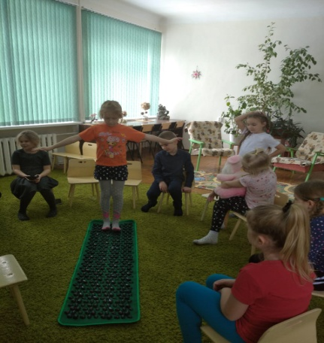
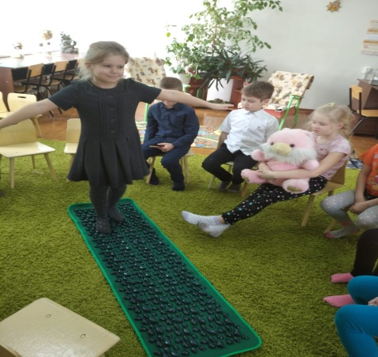
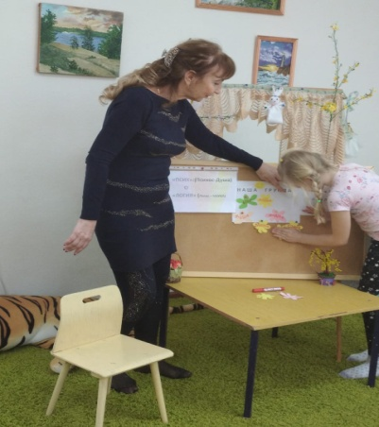

Для проведения психолого-педагогических занятий с учащимися начальных классов в системе дополнительного образования используется дополнительная общеобразовательная общеразвивающая программа социально - гуманитарной направленности «Я - первоклассник».
Целью дополнительной общеобразовательной общеразвивающей программы «Я-первоклассник» является: создание социально-психологической атмосферы способствующей благоприятному течению адаптации первоклассников к новым социальным условиям, формированию у каждого ребенка чувства безопасности, принятия и уважения к его внутреннему миру.
Тема занятия: «Знакомство».
Контингент: обучающиеся 7-8 лет (проект «Продленка»)
Продолжительность занятия: 60 минут.
Цель: формирование у обучающихся знаний, установок, личностных ориентиров и норм поведения, создающих атмосферу доброжелательности по отношению друг к другу и в целом к группе.
Задачи:
Обучающая: познакомить детей с понятием слова «психология» и правилами начала занятий.
Развивающая: развивать у детей навыки управления своим поведением на занятиях, в группе и в общении друг с другом.
Воспитательная: воспитывать у детей чувства единства в учебной группе,
доброжелательное отношение друг к другу, педагогам, к себе.
Оборудование: массажные коврики, магнитная доска, магнитики, заготовки цветов с именами обучающихся из цветной бумаги, колокольчик, напечатанное крупным шрифтом слово «ПСИХОЛОГИЯ», спокойная музыка.
Форма проведения: объяснительно-игровая.
Методические приемы:
- беседа;
- проигрывание ситуации возможности каждого участника занятия произнести свое имя и узнать имена всех обучающихся группы;
- моделирование практических ситуаций;
- дыхательные упражнения на массажных ковриках
- игровая терапия;
Ожидаемые результаты:
- обучающиеся имеют представление о понятии «Психология»;
- поняли и принимают правила поведения на занятиях;
- проявляют коммуникативные навыки по отношению к педагогу и обучающимся;
- запомнили имена своих одногруппников.

План занятия:
1. Вводный этап. Приветствия.
2. Организационно - мотивирующий этап
3. Основная часть: объяснение и упражнения, связанные с темой занятия
4. Заключительный этап: рефлексия.

ХОД ЗАНЯТИЯ

Педагог-психолог приветствует детей, здоровается с ними.
Педагог-психолог:
Ребята мне очень приятно встретится и познакомиться с вами. Вы пришли в «Центр внешкольной работы Промышленного района города Ставрополя», который станет для вас тем местом, где вы узнаете много нового и интересного, получите ответы на разные интересующие вас вопросы, многие научатся рисовать, петь, танцевать, играть в шахматы и т.д И, конечно, здесь вы встретите много сверстников, с которыми вам захочется подружиться. Для того чтобы ваша группа была дружной, чтобы вы могли приобрести много друзей, а главное, не потерять их, на наших занятиях мы будем учиться этому и узнаем многое другое. Программа, по которой мы будем работать весь год, называется «Я-первоклассник». На наших занятиях можно вместе поразмышлять, высказать свое мнение и услышать мнение других, задать вопросы и получить ответы, поработать, и поиграть.
А я хотела бы вам предложить сигнал к началу всех наших занятий. Он поможет отвлечься от предыдущих дел и настроится на новое занятие. Началом занятия для всех нас станет звон колокольчика, а после него слова:
Раз, два, три (хлопает в ладоши 3 раза) - слушай (показывает руками на уши) и смотри (показывает руками на глаза)!
Три, два, раз (хлопает в ладоши З раза) - мы начнем сейчас! (протягивает навстречу классу руки ладонями вверх).
Если вы запомнили, то давайте попробуем произнести вмести эти слова. Встаньте, пожалуйста, возле своих стульчиков. Смотрите на меня и повторяйте движения, которые я буду показывать. Старайтесь повторять за мной слова, чтобы лучше их запомнить.
Педагог-психолог еще раз вместе с группой произносит слова, служащие сигналом к началу занятия, сопровождая их следующими движениями:
Раз, два, три (хлопает в ладоши 3 раза) - слушай (показывает руками на уши) и смотри (показывает руками на глаза)!
Три, два, раз (хлопает в ладоши Зраза) - мы начнем сейчас! (протягивает навстречу классу руки ладонями вверх).
Педагог-психолог:
«Спасибо! Садитесь, пожалуйста, на свои места и посмотрите на меня». Наши занятия по программе «Я-первоклассник» буду вести у вас я, педагог-психолог, меня зовут (называет имя и прикрепляет на доску цветок, вырезанный из цветной бумаги, на котором печатными буквами написано имя, отчество).
Может быть, кому-то из вас, уже приходилось встречаться или работать с педагогом-психологом? (Ответы детей)
Педагог-психолог:
Кто может мне сказать, как можно понять, расшифровать значение слова «ПСИХОЛОГИЯ» (напечатанное слово прикрепляется на доску).
Обучающиеся:
Дети делятся своим мнением о предложенном понятии. Дискутируют и приходят к общему мнению. Обучаясь в школе, вы узнаете, что такое «сложное слово». Слово «психология» относится к разряду сложному слов, так как оно состоит из двух слов: «Психос» в переводе на русский язык означает «душа», «логос» - наука, и если мы соединим переведенные неполные слова, то перевод слова психология будет звучать как «наука о душе». Кто мне может сказать, а что такое душа? (ответы детей).
Правильно, ребята! Душа - это наш характер, наши поступки, наши чувства, эмоции.
На наших занятиях мы будем узнавать о чувствах своих и другого человека, учиться любить себя и «другого», а сегодняшнее занятие мы посвящаем знакомству друг с другом.
Посмотрите вокруг, среди сидящих в нашем кругу есть ребята, с которыми вы еще не познакомились, не знаете их имен. Вот сейчас, мы попробуем, познакомиться и узнать имена всех кто присутствует на нашем занятии.
У каждого человека есть свое имя, и сразу бывает трудно запомнить, кого как зовут. Но ведь всегда приятно, когда к вам обращаются уважительно, по имени. Неудобно, даже испытываешь сложность, когда разговариваешь с человеком, не обращаясь к нему по имени. Вы будите в группе встречаться каждый день, заниматься, играть, гулять, и поэтому надо знать и называть всех ребят по имени.
Время настало познакомиться.
- Давайте выберем способ знакомства при помощи крика. Когда я скажу: «Три-четыре!» каждый по команде выкрикнет свое имя. Ну-ка, попробуем! (педагог-психолог командует, дети выкрикивают свои имена.)
- Ой-ой-ой! Вроде бы громко кричали, а я ни одного имени не расслышала!
А вы все имена расслышали? (ответы детей)
- Давайте попробуем по-другому. Если не получилось громко, давайте скажем свои имена тихим шепотом. (Тихо командует, дети шепчут свои имена).
- Опять что-то не получилось…. Никто не кричал, а все равно ничего не понятно. А вы много имен услышали? (ответы детей)
Педагог-психолог:
Тоже нет! А в чем же дело, почему мы не слышим имена своих друзей?
Обучающиеся:
Дети делятся своим мнением и приходят к общему мнению.
Педагог-психолог:
Правильно! Ребята, дело в том, что все говорят одновременно. Вместе работать хорошо, играть весело, петь здорово, а вот отвечать сразу всем вместе - плохо: когда все сразу говорят, то ничего не понять. Давайте попробуем говорить по очереди, по одному и послушаем, как зовут мальчиков и девочек нашей группы. Я буду подходить по очереди к каждому из вас, и тот, до чьего плеча я дотронусь, четко назовет свое имя, а все сидящие в кругу, постараются запомнить их имена.
Обучающиеся:
Каждый по очереди произносит четко свое имя.
Педагог-психолог:
А сейчас, все услышали имена ваших друзей?
Я предлагаю вам поиграть в игру - «контроль». Я буду подходить к одному из сидящих в кругу, дотрагиваться до плеча и называть имя. При этом я могу назвать любое имя, ваша задача хором исправить меня и произнести всем вместе правильное имя человека (проводится игра).
Педагог-психолог:
У меня в руках вырезанные цветы из разноцветной бумаги с вашими именами. Сейчас мы еще раз проверим, как мы запомнили имена ребят. Я вытаскиваю цветок, читаю написанное на нем имя, а вы мне помогаете найти человека с этим именем. Договорились? (проводится игра).
Педагог-психолог:
Всем спасибо! А я предлагаю еще игру, которая поможет закрепить нам в памяти имена наших ребят. Перед вами лежат, цветы с написанными именами, они и помогут вам выполнять следующие задания.
Я буду говорить вам задание, к кому это задание относится, тот поднимает свой цветок.
Слушайте внимательно задание.
Примеры заданий:
«Мальчики, поднимите вверх цветы»,
«Девочки, поднимите цветы»,
«Поднимите цветы те, чьи имена начинаются на букву...» (Называет по очереди несколько букв), (дети выполняют задание).
Педагог-психолог:
Я думаю, вы хорошо запомнили имена тех ребят, которые вы не знали на начало занятия.
А сейчас, давайте «вырастим» на нашей доске большую цветочную поляну. Сделаем это так. Я буду вызывать к доске по очереди всех ребят, выходя, вы берете в руки цветок с вашим именем и крепите при помощи магнита его на доску. Вам необходимо сформировать красивую цветочную клумбу из цветов с вашими именами. Слушайте внимательно, не вас ли я назову.
Я прошу выйти к доске того, у кого имя (называется имя). Таким образом, к доске поочередно выходят все ребята крепят цветы, оформляя клумбу, садятся на место.
Педагог-психолог достает табличку с надписью: «НАША ГРУППА», размещает ее на доске.
Педагог-психолог:
Ребята, посмотрите, какая красивая клумба у нас получилась, в ней много цветов, так же много, как и нас. И мы все одна группа. Клумба яркая, красивая! Давайте мы будем стремиться к тому, чтобы и группа наша была дружной и веселой!
Педагог-психолог обращает внимание детей на помещение, в котором они
находятся. «Ребята, наша группа - это все мы, а еще наша группа - это
комната, где мы находимся. Посмотрите, какая она замечательная:
светлая, уютная! Но вы здесь совсем недавно и еще не совсем к ней
привыкли, правда? И она к нам тоже еще не привыкла, мы будем о ней заботится? (ответы детей). В комнате много игрушек, которые постоянно будут присутствовать на наших занятиях. Кто хочет, чтоб и они стали нашими друзьям? (ответы детей) Давайте и им дадим имена. (ребята принимают решение как назвать большие мягкие игрушки.
Педагог - психолог:
Знакомство у нас прошло очень хорошо! Мы немного засиделись на нашем занятии, а вам предстоит идти на следующее. Я предлагаю вам физическую минутку, которая поможет вам взбодриться, размять свои ножки и восстановить дыхание, и бодрыми уйти с занятия. Физ. минутка вам даст возможность снять усталость и настроиться на дальнейшую работу. Перед вами массажные коврики, я вам покажу три упражнения, которые каждому необходимо выполнить (показывает упражнение, а дети поочередно под музыку выполняют их на массажном коврике).
Слышите, музыка затихает. Наше первое занятие - знакомство подходит к концу, а сделанные вами упражнение помогли вам настроиться на следующее занятие.
Сегодня мы замечательно поработали, поиграли. А теперь мы закончим наше занятие, поблагодарив за него, друг друга. Встретьтесь глазами с тем, кому вы хотите сказать: «Спасибо», и молча, кивните головой.
Педагог-психолог по очереди встречается глазами с несколькими первоклассниками и благодарит кивком головы.
Заключительная часть
Рефлексия:

- Понравилось ли вам занятие?
- О чем мы сегодня говорили?
- Что полезного вы уяснили сегодня для себя?
Подведение итогов

Педагог-психолог: А теперь, давайте подведем итог нашего первого занятия.

1. Так как занятия с вами проводит педагог -психолог, вы познакомились со словом «психология». Узнали, что слово «психология» состоит из двух слов: «психос» - «душа» и «логос» - «наука», т.е. психология это наука о душе. Познакомились и приняли правила начала все занятий.
2. Мы узнали, что на занятиях, в общении с людьми необходимо управлять своим поведением.
3. Проявляя доброжелательное отношение друг к другу, мы приобретаем друзей.
Прощание
Педагог – психолог: Ребята, всем спасибо за работу. До следующего занятия.
Список литературы:
- Громова Т.В. Страна эмоций. - М., 2002.
- Дубровина И.В., Прихожан А.М., Зацепин В.В. Возрастная и педагогическая психология/ И.В. Дубровина, А.М. Прихожан, В.В. Зацепин. - М.: Издательский центр "Академия", 1998.
- Крюкова С.В., Слободяник Н.П. Удивляюсь, злюсь, боюсь, хвастаюсь и радуюсь. Программы эмоционального развития детей дошкольного и младшего школьного возраста: Практическое пособие. - М.: Генезис, 2010
- Киянченко Е.А. Учим детей общаться/ Е.А. Киянченко// Начальная школа. - 2002. - №6. - С.63.
- Лемяскина Н.А. Предмет "Культура общения" в начальной школе. - Начальная школа. - 2002. - № 6. - С.68
- Рогов Е.И. Психология общения. - М.: Гуманитарный изд. центр ВЛАДОС, 2007.
- Хухулаева О.В. Тропинка к своему Я: уроки психологии в начальной школе (1-4). - М.: Генезис, 2009.
- Школьный психолог. Методическая газета для педагогов-психологов. №11(489). - 1-15 июня 2011.
- Интернет – ресурсы.

